第 ４ 章

大阪府認知症施策推進計画

第１節 計画策定の趣旨

第１項 計画策定の趣旨
大阪府では、今後急速に全国を上回るスピードで高齢化が進むとともに、単身または夫婦のみ世帯や認知症高齢者の急増が見込まれる都市型高齢化が進展する一方で、生産年齢人口が減少すると見込まれています。
このため、大阪府では、認知症の人ができる限り地域のよい環境で自分らしく暮らし続けることができる社会の実現をめざし、大阪府の現状及び課題から府がめざす基本的な政策目標を定め、その実現に向けて取り組む施策を明らかにすることを目的とし、大阪府認知症施策推進計画を策定することとしました。

第２項 計画の位置づけ
認知症施策については、これまで厚生労働省において策定された「認知症施策推進５か年計画」（計画年度：平成２５～２９年度。以下「オレンジプラン」という。）及び「認知症施策推進総合戦略」（計画年度：平成２７年１月～令和７年。当面の目標設定年度：令和２年度末以下「新オレンジプラン」という。）に基づき推進してきました。
こうした中、さらに強力に認知症に対する施策を推進していくため、令和元年６月に、認知症施策推進関係閣僚会議において「認知症施策推進大綱」（令和元年６月。以下「大綱」という。）がとりまとめられました。
こうした動きを踏まえ、令和２年６月に成立した「地域共生社会の実現のための社会福祉法等の一部を改正する法律」により、介護保険法に、国及び地方公共団体は、地域における認知症の人への支援体制を整備し、介護者への支援や支援人材の確保及び資質の向上を図るために必要な措置を講ずることが規定されました。
また、現在、国会で審議されている「認知症基本法」（以下「基本法」という。）では、認知症施策推進に係る国基本計画をもとに都道府県計画を策定することが努力義務とされていますが、国の基本計画については、大綱の内容が反映される見込みとなっております。
このため、大阪府では、認知症基本法の成立や国基本計画の策定に先駆け、同法で老人福祉計画・介護保険事業支援計画が関連計画とされていることから、今年度の「大阪府高齢者計画２０２１」と併せ認知症施策推進計画を一体的に策定することとしました。

第３項 計画期間
認知症施策推進計画における各施策は、高齢者を取り巻く状況や介護保険事業支援計画や老人福祉計画の各施策等と連携して取組みを進める必要があることから、「大阪府高齢者計画２０２１」の計画期間と同じく、令和３（２０２１）年度から令和５（２０２３）年度までを計画期間とします。

第４項 策定体制
本計画は、府関係部局で構成する「大阪府高齢者保健福祉施策推進会議」で検討を行い、さらに、福祉、医療、保健等の専門家や学識経験者などで構成する「大阪府高齢者保健福祉計画推進審議会」における審議を経て作成しています。
併せて、パブリックコメントを実施し、府民から寄せられた意見も踏まえて計画を策定しました。

第５項 府の推進体制
府関係部局で構成する「大阪府高齢者保健福祉施策推進会議」の開催等を通じて、関係部局が緊密な連携を図りながら本計画を推進します。
また、福祉、医療、保健等の専門家や学識経験者等で構成する「大阪府高齢者保健福祉計画推進審議会」を運営し、計画の進捗状況について点検・評価を行い、その内容について府ホームページ等を通じて公表します。なお、本計画では、各節内に「具体的な取組み」と「目標」を記載し、取組みに関する進捗管理を行います。

第６項 他計画との関係
本計画は、大阪府の老人福祉計画及び介護保険事業支援計画と一体的に作成しており、大阪府の高齢者施策の推進に関連する他の計画並びに区市町村の老人福祉計画及び介護保険事業計画とも整合性等を図りつつ策定しています。
大阪府高齢者計画２０２１

市町村計画

老人福祉計画
【老人福祉法】
市町村
計画策定指針
により
整合
老人福祉計画【老人福祉法】
一体的作成
介護保険事業計画
【介護保険法】
介護保険事業支援計画【介護保険法】》
第５期介護給付適正化計画
介護給付
適正化計画
一体的作成
調和

認知症施策推進計画
【認知症基本法（案）】

整合
大阪府医療計画、大阪府地域医療介護総合確保計画
調和

大阪府地域福祉支援計画

その他法令の規定による計画
（認知症施策に関連する事項を定めるもの）

「大阪の成長戦略」、「万博のインパクトを活かした大阪の将来に向けたビジョン」、「Osaka SDGsビジョン」、「大阪府高齢者居住安定確保計画」、「大阪府賃貸住宅供給促進計画」、「第５次大阪府障がい者計画」、「第５期大阪府障がい福祉計画」、「第３期大阪府医療費適正化計画」、「第３次大阪府健康増進計画」、「第２次大阪府歯科口腔保健計画」、「住まうビジョン・大阪」、「大阪府高齢者・障がい者住宅計画」、「大阪府人権施策推進基本方針」等

第２節 認知症高齢者の現状と将来推計

第１項 大阪府の人口推移
大阪府の人口は２０１０（平成２２）年をピークに減少期に突入しています。２０１５（平成２７）年の８８４万人から３０年間で１３６万人の急激な減少が見込まれ、２０４０（令和２２）年には７７６万人となる見込みです。大阪府人口ビジョンが策定時（平成２７年４月）と比べると、２０４０年時点の総人口が約２６万人上振れとなるなど、減少傾向は若干緩やかになっているものの、依然として人口減少が続く見込みです。【大阪府の高齢化率・高齢者数の推移】
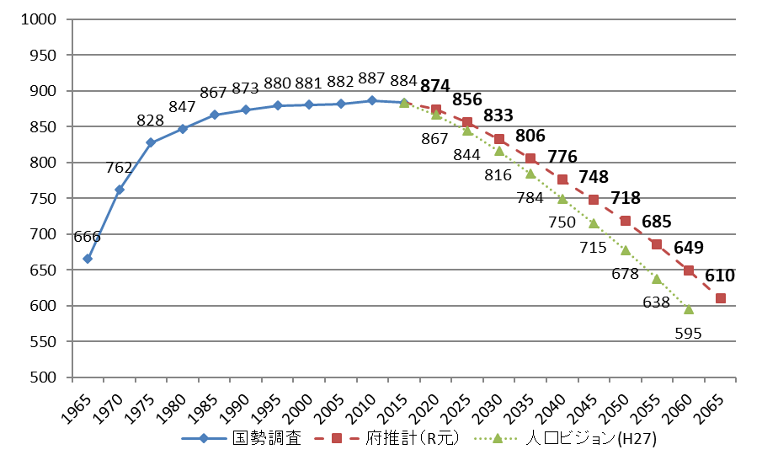
将来人口推計（推計値）
国勢調査（実績値）
出展：大阪府人口ビジョン策定後の人口動向等の整理（令和元年８月）

高齢者人口をみると、２０１５年（平成２７）の232万人から２０４５年には２７１万人と約１６％増加する見込みです。
【大阪府の人口構成の推移①】
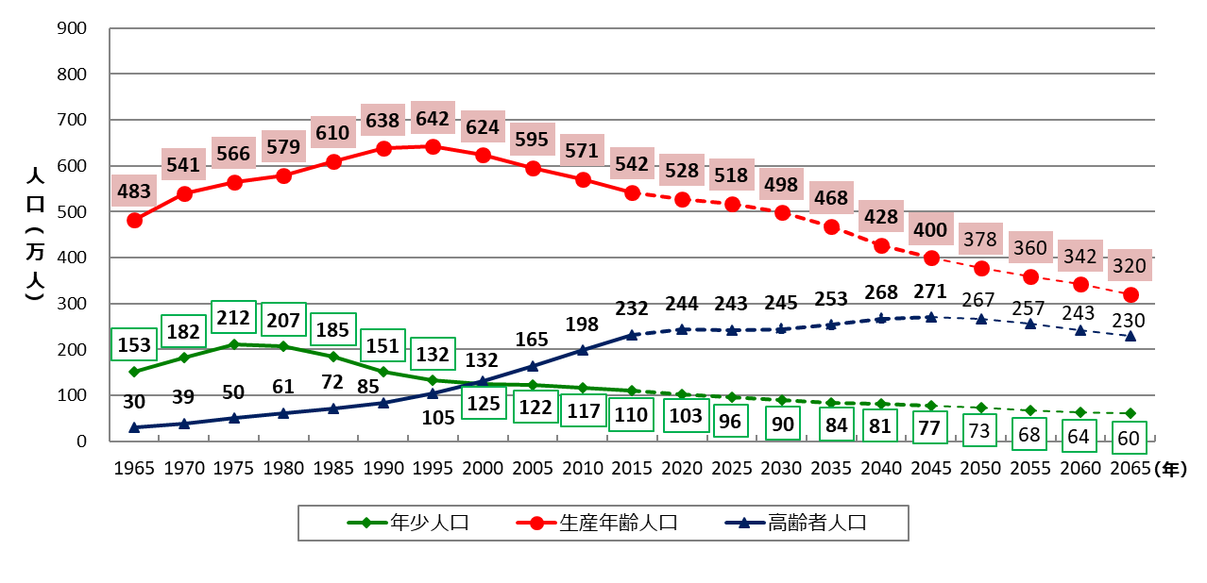
出展：大阪府人口ビジョン策定後の人口動向等の整理（令和元年８月）
人口構成の推移をみると、高齢者人口の割合は年々増加し、２０４５（令和２７）年には全体の３分の１を超え、３６．２％となる見込みです。
【大阪府の人口構成の推移②】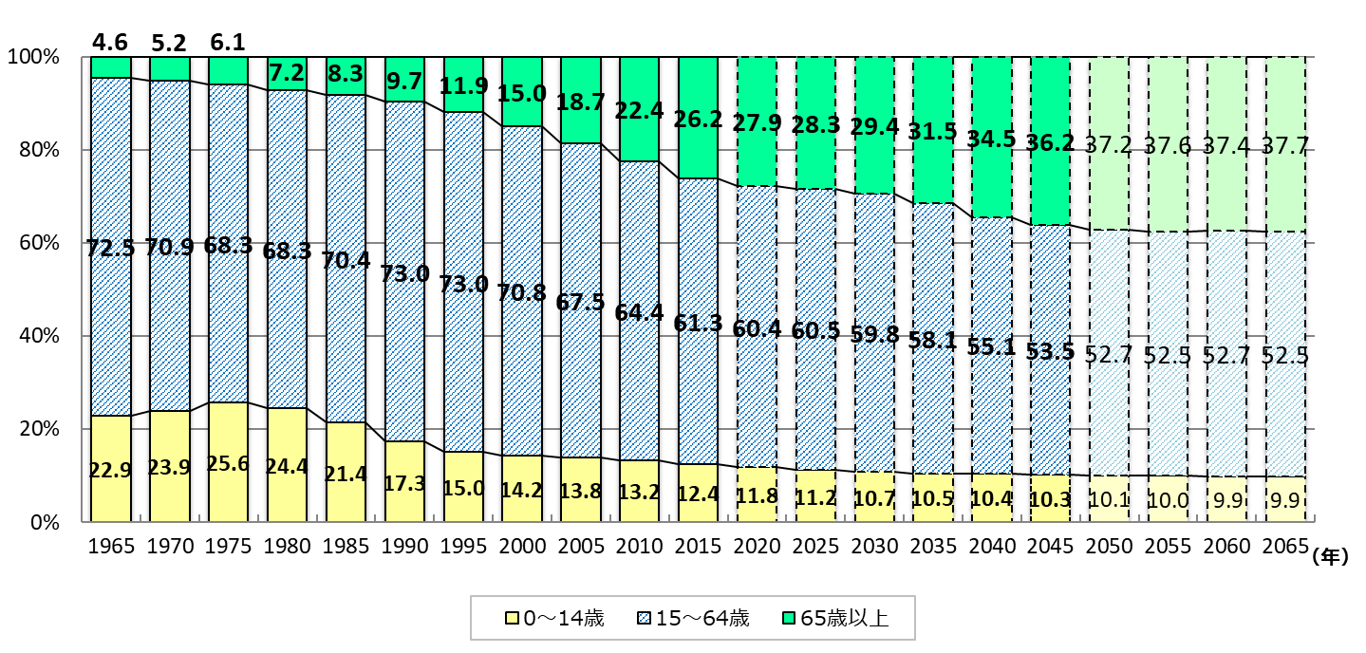
出展：大阪府人口ビジョン策定後の人口動向等の整理（令和元年８月）

高齢者世帯（世帯主６５歳以上世帯）の割合は、増加し続け、２０３５（令和１７）年には４割を超える見込みです。世帯主７５歳以上世帯の割合は、１９９５（平成７）年の約５％から２０２５（令和７）年には約２３％まで上昇し、２０４０（令和２２）年までほぼ横ばいで推移する見込みです。
【大阪府の世帯数と高齢者世帯割合】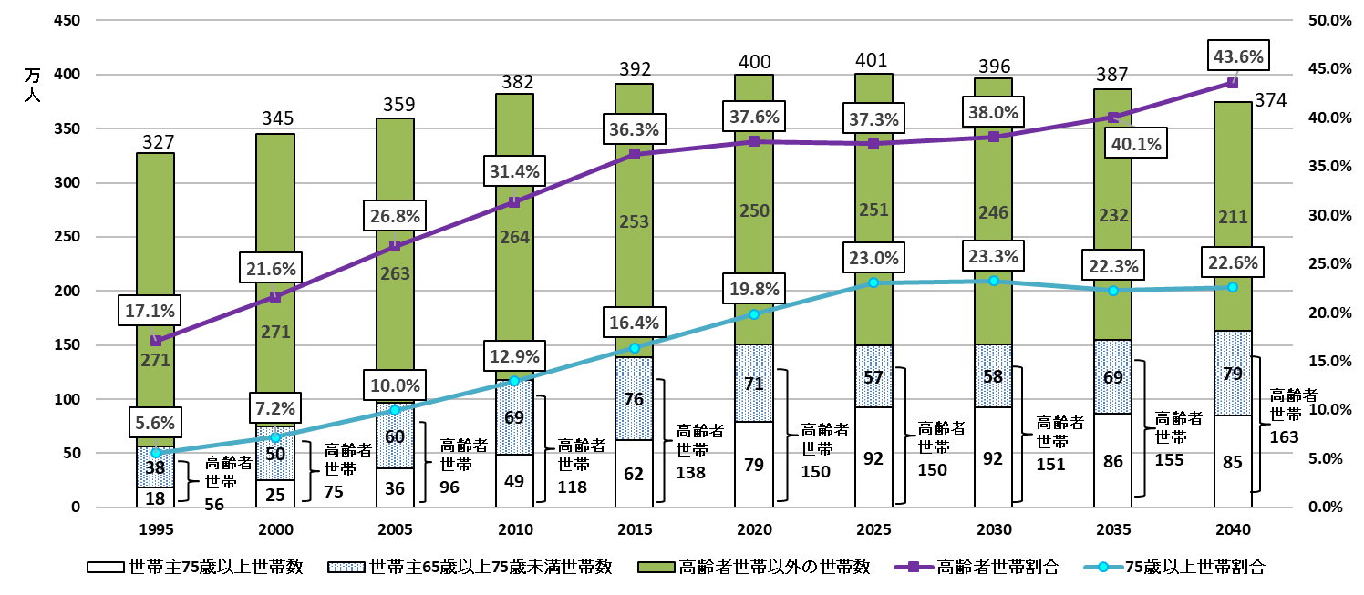
出展：大阪府人口ビジョン策定後の人口動向等の整理（令和元年８月）

高齢者世帯と高齢者世帯における単独世帯（高齢者単独世帯）数は、２０２０（令和２）年以降も緩やかに増加する見込みです。特に、高齢者単独世帯の割合は、増加し続け、２０４０（令和２２）年には４割以上となる見込みです。
【大阪府の高齢者世帯数と単独世帯数・単独世帯割合】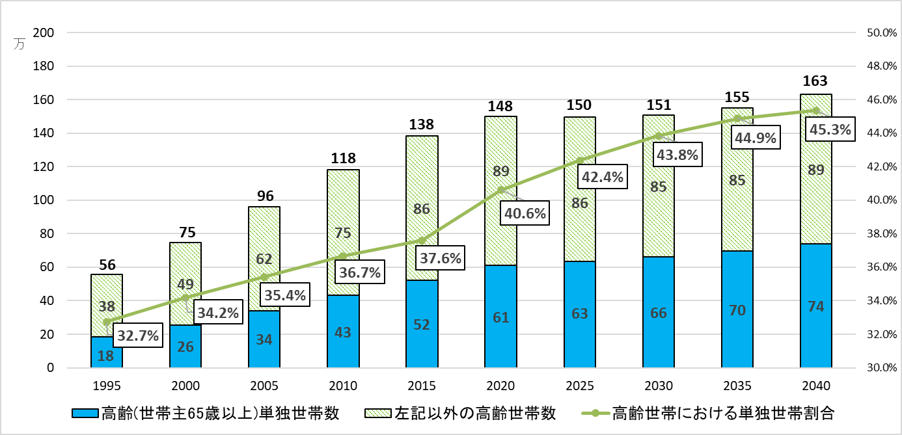
出展：大阪府人口ビジョン策定後の人口動向等の整理（令和元年８月）

世帯主７５歳以上の世帯数及び単独世帯数は、いずれも２０２５（令和７）年または２０３０（令和１２）年をピークに、緩やかに減少し、世帯主７５歳以上世帯における単独世帯の割合は、４割台で推移する見込みです。上のグラフと併せ考えると、２０３０年以降の高齢者世帯数・高齢者単独世帯数の増加は、いずれも６５歳～７５歳未満を世帯主とする世帯の増加によるものと推測できます。
【世帯主７５歳以上の世帯数と単独世帯数・単独世帯割合】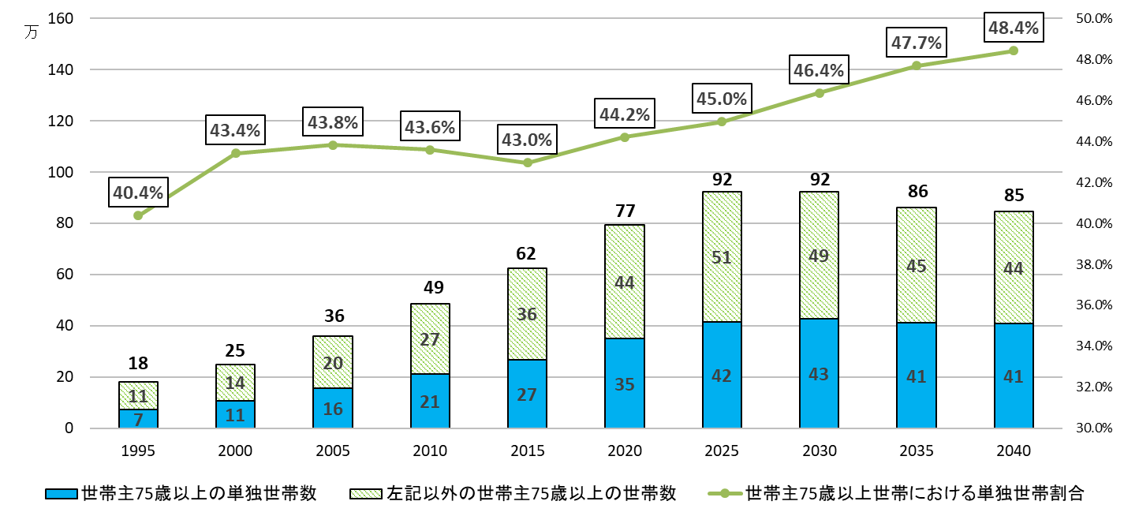
大阪府人口ビジョン策定後の人口動向等の整理（令和元年８月）
第２項 認知症高齢者の将来推計
国研究事業による「数学モデルにより算出された２０１２年の性・年齢階級別認知症有病率」を用いて、大阪府内の認知症有病者の将来推計を行った場合、２０１５（平成２７）年には３２．２万人であった有病者数が、２０３５（令和１７）年には、５４．７万人となると予測され、２０年間で約２３万人増加することが見込まれます。
【数学モデルにより算出された２０１２年の性・年齢階級別認知症有病率】
年齢階級 | 男性 | 女性
６５－６９歳 | 1.94％（1.44％－2.61％） | 2.42％（1.81％－3.25％）
７０－７４歳 | 4.30％（3.31％－5.59％） | 5.38％（4.18％－6.93％）
７５－７９歳 | 9.55％（7.53％－12.12％） | 11.95％（9.57％－14.91％）
８０－８４歳 | 21.21％（16.86％－26.68％） | 26.52％（21.57％－32.61％）
８５歳以上 | 47.09％（37.09％－59.77％） | 58.88％（47.69％－72.69％）
※ 「日本における認知症の高齢者人口の将来推計に関する研究」（平成26年度厚生労働科学研究費補助金特別研究事業 九州大学 二宮教授）による速報値）

【認知症高齢者の将来推計（全国）】
 | 2015年 | 2020年 | 2025年 | 2030年 | 2035年 | 2040年
認知症有病者数 | 517万人 | 602万人 | 675万人 | 744万人 | 799万人 | 802万人
認知症有病率 | 15.7％ | 17.2％ | 19.0％ | 20.8％ | 21.4％ | 21.4％
※ 日本における認知症の高齢者人口の将来推計に関する研究」（平成26年度厚生労働科学研究費補助金特別研究事業 九州大学 二宮教授）
による速報値）

【認知症高齢者の将来推計（表、大阪府）】
 | 2015年 | 2020年 | 2025年 | 2030年 | 2035年 | 2040年
認知症有病者数 | 32.2万人 | 39.9万人 | 46.6万人 | 51.9万人 | 54.7万人 | 53.3万人
認知症有病率 | 13.9％ | 16.3％ | 19.2％ | 21.3％ | 21.7％ | 20.1％
※ 上記速報値に国立社会保障人口問題研究所「日本の地域別将来推計人口（平成30年）年3月推計）」による大阪府の男女別・年齢階級別人口の将来推計をかけて算出

【認知症高齢者の将来推計（グラフ、大阪府）】
(万人)
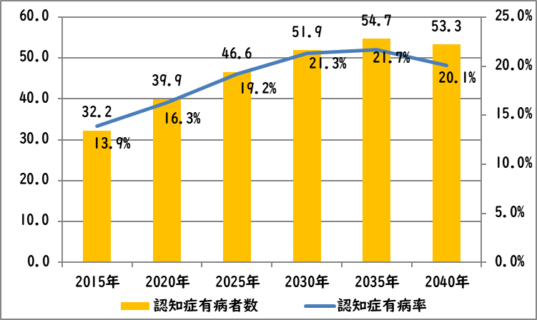

第３節 認知症施策の推進方策

めざすべき姿
「認知症施策推進大綱」に基づき、認知症の人ができる限り地域の良い環境で自分らしく暮らし続けられる社会をめざし、認知症の人や家族の視点を重視しながら「共生」と「予防」を車の両輪として施策を推進していきます。

今後２０年間で約２３万人の認知症高齢者が増加し、高齢者の約５人に１人が認知症を有すると見込まれる大阪府では、単身高齢者や夫婦のみの高齢者世帯も増加する見込みです。このため、社会全体で認知症の人を支えていく基盤づくりが重要であり、認知症になっても自分らしく日常生活を過ごせるよう認知症の人や家族の視点を重視しながら「共生」と「予防」を車の両輪として施策を推進していきます。

- 普及啓発・本人発信支援
現状と課題
（認知症に関する理解の促進）
○ 大阪府の調査結果によると、「認知症の人と今関わりがない」、「認知症の人に、どのように接したらよいかわからない」と回答した方が約３割おられます。認知症は誰もがなりうる可能性があり、認知症の人が身近におられる場合も増えている一方で、社会の認知症に対する理解が十分に深まっていない側面も見受けられます。認知症の人やその家族が地域のよい環境の中で自分らしく暮らし続けるためには、認知症を身近なものだと感じられるようより一層社会の理解を深める必要があります。

○ また、ともすれば認知症に対するイメージは否定的で、「支えられる側」としてだけの側面だけで捉えられがちですが、認知症になっても、できないことを様々な工夫で補い、自分らしく生き生きと暮らしておられる方やそれを支える家族は多くおられます。今後さらに、認知症の人やその家族の視点を重視した取組みが求められています。

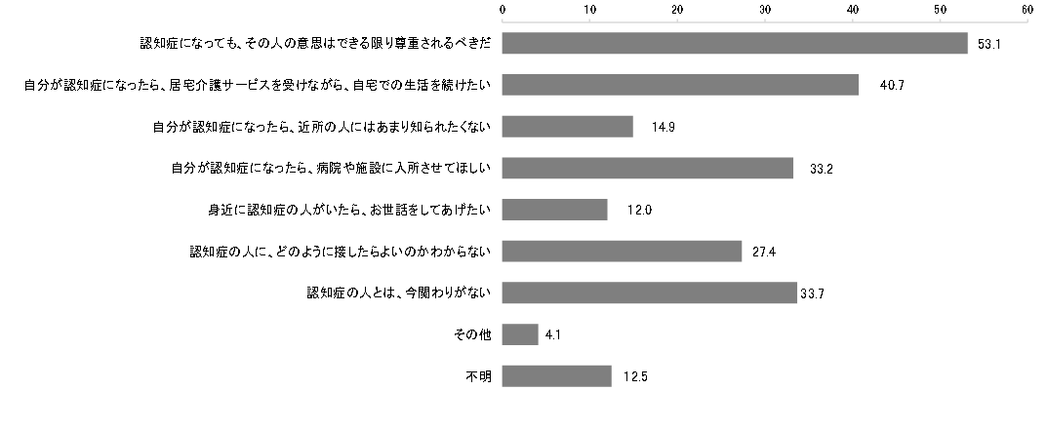

○ これまで、新オレンジプランに基づき、市町村と連携して、認知症を正しく理解し、認知症の人や家族の応援者である認知症サポーターを養成してきました。今後は、量的な拡大を図ることに加え、できる範囲で手助けを行うという活動の任意性は維持しつつ、養成された認知症サポーターが地域においてより活躍できる場づくりが求められています。
【新オレンジプラン目標値（認知症サポーター養成関係）と進捗状況（大阪府）】
項目 | 令和２年度末までの目標値 | 令和元年度までの養成者数累計
認知症サポーター | 730,000人 | 714,896人

○ さらに、認知症への社会の理解を深めるための取組みを効果的に行うためには、民間事業者等の協力・連携や世界アルツハイマーデー及び月間における集中した普及・啓発の推進が重要です。

（相談先の周知）
○ 「もしかして認知症では」と思われる症状に気づいたときや、認知症と診断された直後など、認知症であることの受容ができず今後の見通しに不安を抱いている本人や家族にとって、気軽に悩みを相談できる存在は大きな支えとなることから、市町村において、引き続き認知症に関する相談体制を整備するとともに、広報誌やホームページ等による周知に取り組むことが重要です。

○ 地域の中で認知症の容態や段階に応じた適切な医療や介護サービスの流れを示すとともに、各々の状況に最も適する相談先や受診先等を整理した「認知症ケアパス」については、まだ未作成の市町村がある他、作成しているものの十分活用できていないとする市町村があり、活用の充実を図る必要があります。
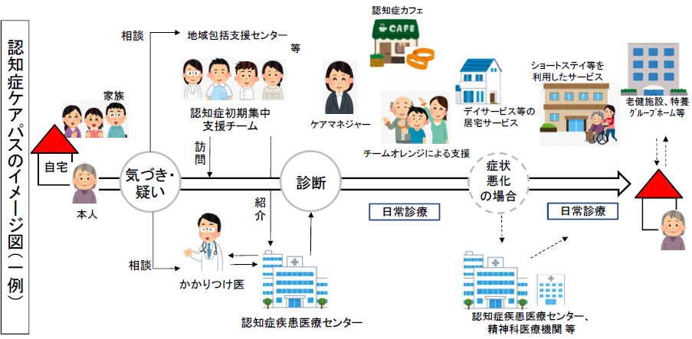
厚生労働省ホームページより抜粋

（認知症の人本人からの発信）
○ 地域で暮らす認知症の人が、できないことは様々な工夫で補いつつ、これまでどおり生きがいを持ち自分らしく生活しておられる実際の様子を発信すること等を通じ、認知症に対する画一的で否定的なイメージを払拭することが求められます。

施策の方向性
●認知症の人を主な対象とした施策 ○高齢者等向け施策
１．認知症に関する理解促進に取り組みます
● 認知症に関する正しい知識と理解を持って地域や職域で認知症の人や家族を手助けする認知症サポーターの養成を市町村と連携して推進します。また、認知症サポーター養成講座の講師役となるキャラバン・メイトの養成を引き続き推進します。

● また、生活環境の中で認知症の人と関わる機会が多いくことが想定される小売、金融機関、公共交通機関等の従業員等向けの養成講座の拡大に向け、市町村とともに推進していきます。
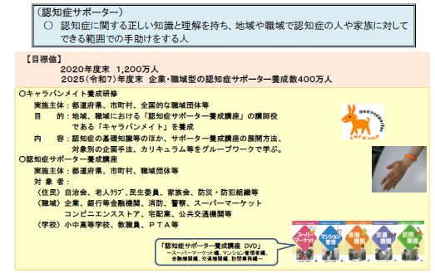
厚生労働省ホームページより抜粋
● 認知症サポーター養成講座を修了した者が復習も兼ねて学習する機会を設け、座学だけでなくサポーター同士の発表・討議も含めた、より実際の活動につなげるための講座（以下「ステップアップ講座」という。）の開催機会の拡大を市町村に働きかけます。

● 認知症サポーターの量的な拡大を図ることに加え、ステップアップ講座を受講した認知症サポーター等が支援チームを作り、認知症の人やその家族の支援ニーズに合った具体的な支援につなげる仕組み（「チームオレンジ」）を整備する市町村を支援します。
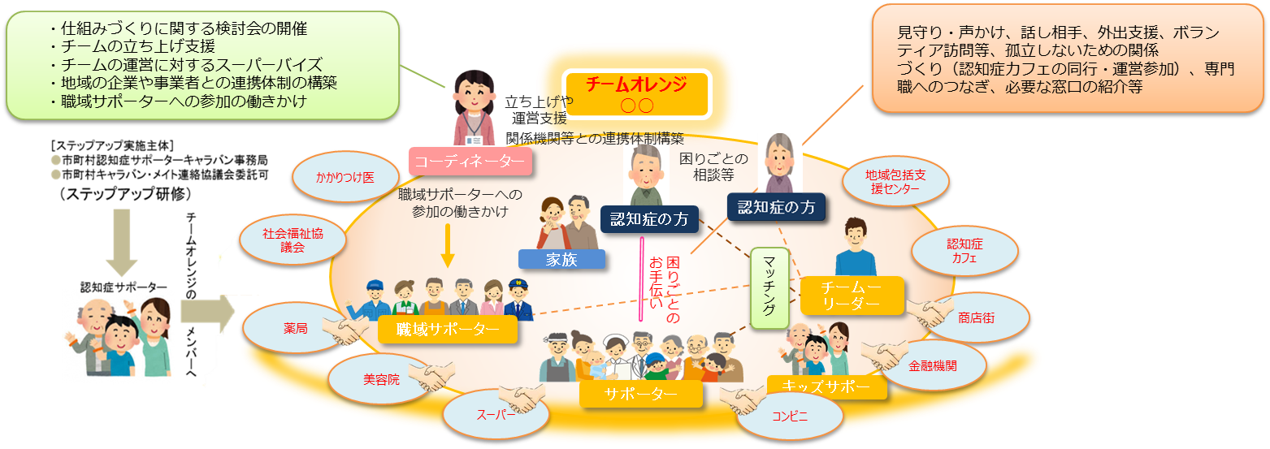
厚生労働省ホームページより抜粋

● 民間事業者と連携して、認知症に対する正しい知識の普及・啓発や地域における高齢者の見守り等の推進に取り組みます。

● 世界アルツハイマーデー（毎年９月２１日）及び月間（毎年９月）の機会を捉えて、認知症に関する普及・啓発に取り組みます。

● 本人の意思をできるだけ汲み取り、それを活かして支援できるよう、あらかじめ本人の意思決定の支援を行う等の取組みを推進するために、国が策定した「認知症の人の日常生活・社会生活における意思決定支援ガイドライン」について、医療・介護従事者へ普及を市町村と連携して促進していきます。

● 地域住民の認知症に対する正しい知識と理解を普及するため、リーフレットやパンフレット、ホームページなどを活用して認知症に関する啓発を行います。

２．相談先の周知に取り組みます
● 認知症に関する相談体制の構築は本人や家族支援の大切な基盤であることから、市町村における身近な相談窓口について周知が進むよう、市町村に働きかけます。

● 府のホームページ等においても、認知症の基礎知識とともに相談窓口等をわかりやすく紹介し、府民への情報発信を充実していきます。

● 「認知症ケアパス」について、未作成の市町村に引き続き作成を促すとともに、すでに作成されている市町村においては、既存の内容について改めて点検・整理し、より良いものとなるよう、市町村に働きかけます。

３．認知症の人本人からの発信を支援します
● 認知症の人が生き生きと活動している姿は、認知症に関する社会の見方を変えるきっかけともなり、また、多くの認知症の人に希望を与えるものと考えられることから、本人発信支援の取組みを推進していきます。

● 認知症の人が自身の希望や必要としていること等を本人同士で語り合う「本人ミーティング」の取組みについて、一層の普及を図っていきます。
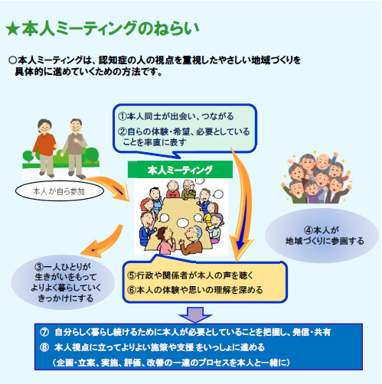
厚生労働省ホームページより抜粋

● 身近な地域で、心理面、生活面に関する早期からの支援など認知症の人本人による相談活動（ピア活動）や様々な悩みを抱える家族介護者の心理的サポートを目的に家族間の交流を行う家族会への支援に取り組む市町村を支援します。

●認知症の人を主な対象とした施策 ○高齢者等向け施策
具体的な取組み
取組み | 目標
第１項 普及啓発・本人発信支援
（１）認知症に関する理解促進
● 認知症サポーターキャラバン事業【介護支援課（認医G）】  地域全体で認知症について正しく理解し、認知症の人やその家族の応援者となる認知症サポーターの養成を引き続き促進するため、認知症サポーター養成講座を企画し、講師役となるキャラバン・メイトを養成します。 | ・認知症サポーター養成数：9４万人（2023年度末累計）
●認知症サポーター活動促進事業【介護支援課（認医G）】
市町村においてチームオレンジ（認知症の人や家族の困りごとの支援ニーズと認知症サポーターをつなげる仕組み）の円滑な事業展開が図られるよう、チームオレンジのコーディネーター等に対し、基本理念や具体的なマッチングの手法等に関する知識・技術等の研修を実施します。
●「大阪府高齢者にやさしい地域づくり推進協定」の締結【介護支援課（認医G）】  認知症に対する正しい知識の普及・啓発や地域における高齢者の見守り等の推進を図るため、民間の協力事業者と「大阪府高齢者にやさしい地域づくり推進協定」を締結し、取組みを推進します。 | ・協力事業者との協定締結の推進
●世界アルツハイマーデー及び月間の機会を捉えた認知症に関する普及・啓発【介護支援課（認医G）】  世界アルツハイマーデー（毎年９月２１日）及び月間の機会を捉えて、認知症に関する普及・啓発活動を当事者団体等と連携して実施します。 | ・世界アルツハイマーデー及び月間における普及・啓発の実施
●意思決定支援ガイドラインの普及・啓発【介護支援課（認医G）】
医療・介護従事者等の専門職向けの認知症に関する研修や認知症サポーターのステップアップ講座等様々な機会を捉えて、「認知症の人の日常生活・社会生活における意思決定支援ガイドライン」の普及に努めます。
●広報媒体による認知症に関する啓発【介護支援課（認医G）】
リーフレットやパンフレット、ホームページなどを活用して、認知症に関する啓発を実施します。
（２）相談先の周知
●「認知症ケアパス」の活用促進【介護支援課（認医G）】  地域ごとの医療・介護等の資源を列挙するだけに留まらず、ケアパスを活用した事例を収集し、市町村と共有することにより、活用促進を市町村に働きかけます。 | ・市町村における「認知症ケアパス」作成率：１００％
（３）認知症の人本人からの発信支援
● ピアサポート活動支援事業【介護支援課（認医G）】
認知症の人が集い、自らの希望や必要としていること等を主体的に語り合う「本人ミーティング」や悩みを共有するための認知症当事者同士の交流会等の開催を市町村と連携して普及します。
●「本人発信の手法」の検討【介護支援課（認医G）】
認知症に対する画一的で否定的なイメージを払拭する観点から、地域で暮らす認知症の人本人とともに普及啓発を進め、認知症の人本人が自らの言葉で語り、認知症になっても希望を持って前を向いて暮らす姿等を積極的に発信していくために「本人発信の手法」を検討します。

第２項 予防

現状と課題
○ 認知症の予防には、認知症の発症遅延や発症リスク低減、早期発見・早期対応、重症化予防、機能維持、行動・心理症状（以下「BPSD」という。）の予防・対応があり、「予防」とは、「認知症にならない」という意味ではなく、「認知症になるのを遅らせる」「認知症になっても進行を緩やかにする」という意味です。
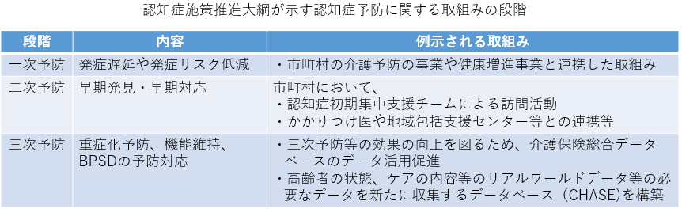

○ 現時点では、認知症予防に関するエビデンスは未だ不十分な状況ですが、認知症の種類によっては、運動不足の改善、糖尿病や高血圧症等の生活習慣病の予防、社会参加による社会的孤立の解消や役割の保持等が、認知症予防に資する可能性が示唆されていることから、こうした各種活動を推進することが重要です。

○ 国研究事業（「都市部における認知症有病率と認知症の生活機能障害への対応」（平成２５年３月）によると、正常と認知症との中間の状態の軽度認知障がい（以下「MCI」という。）は、６５歳以上の高齢者の約13％と推計されています。この推計値を大阪府の高齢者人口に当てはめると、約３０万人と見込まれます。こうしたMCIも含む認知機能低下のある人や認知症の人に対して、早期発見・早期対応が行えるよう、かかりつけ医、認知症地域支援推進員、認知症初期集中支援チーム等の更なる質の向上を図るとともに、これらの間や認知症疾患医療センターとの連携を強化することが必要です。

○ なお、認知症は未だ発症や進行の仕組みの解明が不十分であり、根本的治療薬や予防法は十分に確立されていないことから、国では、認知症発症や進行の仕組みの解明、予防法、診断法、治療法、リハビリテーション、介護モデル等の研究開発など、様々な病態やステージを対象に研究開発を進めることとされています。

施策の方向性
●認知症の人を主な対象とした施策 ○高齢者等向け施策
認知症予防に資する可能性のある活動を推進します
● 認知症の症状やMCIに関する知識の普及啓発を進め、本人や家族が小さな異常を感じたときに速やかに適切な機関に相談できるよう、市町村と共に取り組みます。特に「予防」に関して、「認知症になったのは本人の努力が足りないからだ」等の誤った捉え方によって新たな偏見や誤解が生じないよう、認知症に関する正しい知識や理解の普及・啓発を進めます。

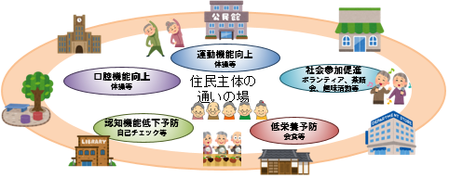
厚生労働省ホームページより抜粋

● 認知症（MCIを含む）の早期発見・早期対応に対する認知症初期集中支援チーム等の取組事例や先行事例、認知症予防に関する国等での調査研究による最新のエビデンス等を収集し、情報提供すること等を通して市町村を支援します。

○ また、府内市町村が介護予防に向けて取り組む、リハビリテーション等の専門職と連携した自立支援に資するケアマネジメントの推進や住民が運営する介護予防に資する「通いの場」への効果的な関与などの取組みを支援します。

○ 第２次大阪府スポーツ推進計画に基づき、府民誰もがそれぞれのライフステージにおいて豊かな生活を送ることができるよう、市町村、学校体育・スポーツ関係者・団体、企業等と連携して、様々なジャンルや種目のスポーツを「いつでも」「どこでも」「どのようにも」楽しむことができる環境整備を推進します。

具体的な取組み
●認知症の人を主な対象とした施策 ○高齢者等向け施策
取組み | 目標
第２項 予防
認知症予防に資する可能性のある活動を推進します
○市町村が行う介護予防活動への支援【介護支援課（地域支援G）】  自立支援に資する地域ケア会議の府内市町村への普及展開とともに、本人の希望を中心にした自立支援型の介護予防ケアマネジメント、要支援、介護予防・生活支援サービス事業対象者の生活機能改善等を目的とする「短期集中予防サービス」等の取組みを推進する市町村において、研修会を実施します。 | ・市町村職員等に対する研修会の開催：２２回/年
○市町村が行う生活支援・介護予防サービス基盤整備への支援【介護支援課（地域支援G）】  ・生活支援コーディネーターの養成研修を実施。  ・生活支援のノウハウ等の共有を図るための市町村や生活支援コーディネーター等関係者間のネットワークの強化に向けた研修会等の開催。 | ・介護予防に資する通いの場への参加率を8％程度に高める  ・生活支援コーディネーター養成研修会の開催：１回/年  ・生活支援コーディネーター情報交換会の開催：２回/年  ・生活支援コーディネーター、市町村職員、地域団体等による大交流会の開催：５回/年
○住み慣れた地域で暮らし続けられるための生活支援サービスの充実【介護支援課（地域支援G）】  社会参加や生きがいづくりの気運醸成、住民主体型サービスの好事例創出等による市町村支援として、地域で居場所づくりや生活支援を行う地域団体を、プロボノ（仕事上で得た知識や経験、技能を社会貢献のため提供するボランティア）、府内で活躍する先進NPO法人等が支援する「大阪ええまちプロジェクト」を実施。 | 【支援団体数】  ・プロジェクト型支援：１５団体/年  ・個別相談型支援：３０団体/年
● 市町村が設置する認知症カフェの周知等による支援【介護支援課（認医G）】  認知症の人やその家族が地域の人や専門職と相互に情報を共有し、お互いを理解し合う場である認知症カフェを活用した取組みを推進し、地域の実情に応じた方法に普及を図るため、取組事例の紹介等により市町村を支援します。 | ・認知症カフェを全市町村に普及
○府老人クラブ連合会や市町村老人クラブが行う健康づくり事業への支援【介護支援課（地域支援G）】
大阪府老人クラブ連合会が実施する健康づくり・介護支援事業（健康づくり大学校の運営、グランドゴルフ大会等）、府内市町村老人クラブ連合会が行う健康づくり・介護予防事業の事業費等の補助を行う。
○地域におけるこころの健康づくり【地域福祉課】
高齢単独世帯が増加傾向にある中で、高齢者と地域住民とのコミュニケーションをつなぐ機会として、気軽に楽しく交流できる高齢者サロンや交流イベント等への積極的な参加を促すなど、地域において、高齢者のこころの健康に「気づき」、寄り添って「見守る」環境づくりを進めます。
○あらゆる世代でのスポーツ活動の推進【スポーツ振興課】  市町村、スポーツ団体等と連携し、誰もが気軽に参加できるスポーツ・レクリエーション教室、イベント等を開催します | ・成人の週１回以上のスポーツ実施率：５０％（令和３年度）  ※令和３年度に第３次スポーツ推進計画を策定予定
●認知症地域支援推進員フォローアップ研修【介護支援課（認医G）】  地域の支援機関間の連携づくりや、認知症の人や家族への相談業務、社会参加活動のための体制整備等を行うために、市町村に配置されている認知症地域支援推進員に対し、専門的な知識・技術の修得を図るスキルアップ研修を実施します。 | ・認知症地域支援推進員を対象とした必要な知識や技術を習得する研修を毎年１回以上実施
●認知症初期集中支援チームフォローアップ研修【介護支援課（認医G）】  複数の専門職が、認知症が疑われる人等を訪問し、アセスメントを行った上で、初期の支援を包括的・集中的に行い、自立生活のサポートを行うために、市町村に設置されている認知症初期集中支援チームの質の向上を図るフォローアップ研修を実施します。 | ・認知症初期集中支援チームのチーム員を対象とした必要な知識や技術を習得する研修を毎年１回以上実施

第３項 医療・介護の提供、介護者支援
現状と課題
○ 認知症の人が住み慣れた地域のよい環境で自分らしく暮らし続けることができるようにするためには、早期診断・早期対応を軸として、BPSDや身体合併症等がみられた場合にも、医療機関・介護施設等で、本人主体の医療・介護等を基本に据えて医療・介護等が有機的に連携し、認知症の容態の変化に応じて適時・適切に切れ目なく提供することが必要です。

（早期発見・早期対応、医療体制の整備）
○ 大阪府においては、認知症疾患に関する鑑別診断とその初期対応，周辺症状と身体合併症に対する急性期治療、専門医療相談等を実施するとともに、地域保健医療・介護関係者への研修等を行う認知症疾患医療センターを二次医療圏ごとに整備しています。

○ 認知症の人に対する相談・診断等の対応を効果的・効率的に提供するためには、かかりつけ医や地域の相談機関と専門医療機関の連携が必要です。一般病院・介護施設においては、対応が困難な事例に苦慮している例もあり、認知症疾患医療センターによる助言・支援等を通じ、適切な対応を図ることが必要です。

○ 府内の全市町村においては、地域の支援機関間の連携や「認知症ケアパス」の作成・活用の促進、認知症カフェを活用した取組みの実施、認知症の人や家族への相談等への対応を行う認知症地域支援推進員や複数の専門職が、認知症を疑われる人や認知症の人及びその家族を訪問し、アセスメントを行った上で、初期の支援を包括的・集中的に行う認知症初期集中支援チームを設置しています。

○ 市町村ごとの認知症地域支援推進員や認知症初期集中支援チームの活動状況には濃淡があることから、府内市町村におけるノウハウや取組みの共有等を通じ、活動を推進していくことが必要です。

（医療・介護従事者の認知症対応力向上の促進）
○ 高齢者が日頃から受診する医療機関や歯科医院、薬局において、認知症の疑いのある人に早期に気づいて適切に対応するとともに、医療機関において、身体合併症への早期対応と認知症への適切な対応のバランスの取れた対応が求められます。

○ さらに、認知症の人への介護にあたっては、認知症のことをよく理解し、本人主体の介護を行うことで、できる限り認知症の進行を緩やかにさせ、BPSDを予防できるような形でサービスを提供することが求められています。

○ このため、大阪府では、認知症の容態に応じた適時・適切な医療・介護等を提供するため、新オレンジプランに基づき、医療・介護従事者に対し、認知症ケアについて理解し適切な対応をできるようにするための研修等について、令和２年度末の受講者数の目標値を掲げ、実施してきました。一部の研修において、目標値を達成できていないものもあり、今後も、引き続き受講を推進する必要があります。
【新オレンジプラン目標値（医療・介護従事者養成関係）と進捗状況】
項目 | 府目標値  （令和２年度末） | 令和元年度末  養成者数累計
かかりつけ医認知症対応力向上研修 | 2,838人 | 2,162人
認知症サポート医養成研修 | 422人 | 372人
歯科医師認知症対応力向上研修 | 985人 | 1,251人
薬剤師認知症対応力向上研修 | 1,460人 | 1,060人
一般病院勤務の医療従事者認知症対応力向上研修 | 9,790人 | 9,211人
看護職員認知症対応力向上研修 | 793人 | 594人
認知症介護指導者養成研修 | 63人 | 51人
認知症介護実践リーダー研修 | 1,258人 | 1,774人
認知症介護実践者研修 | 7,548人 | 8,989人
認知症介護基礎研修 | ― | 1,808人

○ また、本人主体の医療・介護の原則は、その提供に携わるすべての者が、認知症の人が置かれた環境の下で、認知症の類型や進行段階を十分理解し、容態の変化に応じた全ての期間を通じて共有すべき基本理念であることを改めて徹底し、医療・介護等の質の向上を図っていく必要があります。

（介護サービス基盤の整備・介護人材の確保）
○ 認知症の人が、それぞれの状況に応じて、適切な介護サービスを利用できるよう、介護サービス基盤の整備や介護人材の確保に取り組む必要があります。

（認知症の人の介護者の負担軽減の推進）
○ 認知症の人の家族の介護負担の軽減に向けて、府内では４０市町村（令和２年４月１日現在）が、認知症カフェを設置しています。引き続き、家族介護者が孤立することがないよう、悩みを共有する場づくりなど、負担軽減につながる支援が必要です。

施策の方向性
●認知症の人を主な対象とした施策 ○高齢者等向け施策
１．早期発見・早期対応と医療体制の整備に取り組みます
● 地域の認知症に関する専門医療相談、鑑別診断、身体合併症・周辺症状の急性期対応、かかりつけ医との連携、患者・家族への介護サービス情報の提供と相談への対応、医療情報の提供等の介護サービスとの連携を図るため、二次医療圏ごとに認知症疾患医療センターを整備します。

●また、「良質かつ適切な精神障害者に対する医療の提供を確保するための指針」を踏まえて、認知症に対応できる都道府県連携拠点、地域連携拠点を担う医療機関及び地域精神科医療機関を明確化します。

● 早期に認知症の鑑別診断が行われ、速やかに適切な医療・介護等が受けられるよう初期の対応等を行う認知症初期集中支援チーム及び地域の実態に応じた認知症地域支援推進員が円滑に活動できるよう、必要な知識・技術を習得するための研修を実施します。
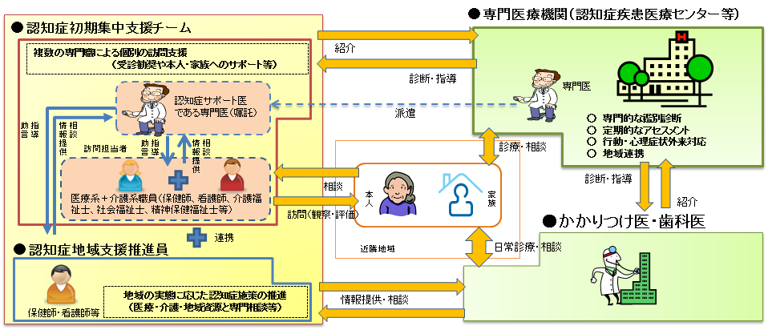
厚生労働省ホームページより抜粋

２．医療・介護従事者の認知症対応力向上を促進します
● 認知症の人の診療に習熟し、かかりつけ医からの認知症診断等に関する相談、専門医療機関や地域包括支援センター等との連携の推進役となる認知症サポート医の養成を進めます。

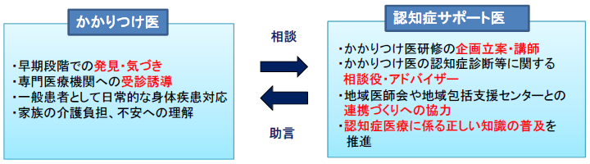
厚生労働省ホームページより抜粋

● 身近なかかりつけ医が認知症に対する対応力を高め、必要に応じて適切な医療機関につなぐために、かかりつけ医の認知症対応力を向上させるための研修とともに、歯科医師や薬剤師の認知症対応力を向上させるための研修を実施します。

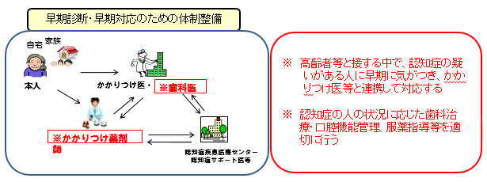
厚生労働省ホームページより抜粋

● 認知症の人の身体合併症等への対応を行う急性期病院等におけるBPSDへの対応力や、入院から退院までの実践的な対応力を高めるために、一般病院の医療従事者や看護職員に対し、認知症対応力を向上させるための研修を実施します。
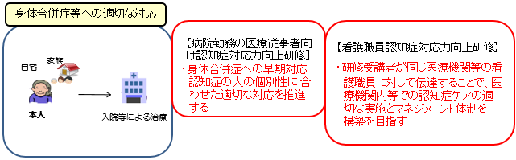
厚生労働省ホームページより抜粋

● 認知症の人への質の高い介護を行う人材を確保するため、認知症についての理解のもと本人主体の介護を行い、できる限り認知症症状の進行を遅らせ、ＢＰＳＤを予防できるよう、体系的な研修の実施を推進します。
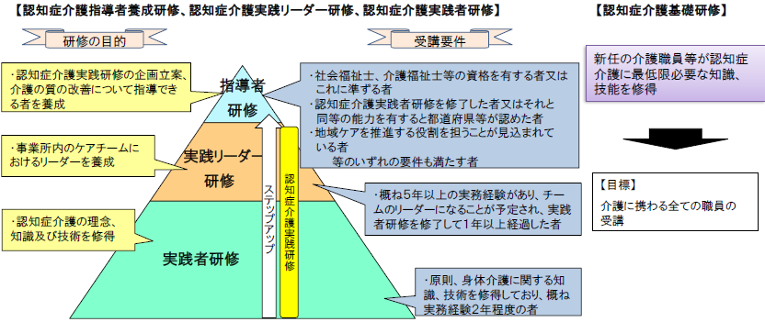
厚生労働省ホームページより抜粋

● 地域密着型サービス事業所の管理者等に対して適切なサービス提供に関する知識を修得させるための研修を実施することにより、認知症介護の技術向上を図っていきます。

３．介護サービス基盤整備と介護人材確保に取り組みます
○ 施設の整備にあたっては、市町村が高齢者のニーズ、給付と負担のバランス等を踏まえて見込んだサービス必要量に基づき、地域バランスにも配慮しながら計画的に推進します。

○ 平成２９年１１月に策定した「大阪府介護・福祉人材確保戦略」を踏まえ、この間、各種事業を推進しています。事業実施後３年が経過するため、事業成果を点検・評価等し、情勢の変化等も踏まえながら、必要な対応等を着実に実施します。

○ 介護の仕事の魅力を広く発信するとともに、外国人・元気高齢者・子育て世代などの多様な人材や他業種等からの参入促進、潜在介護福祉士の再就業に向けた取組みなど、多角的な視野で実施します。

○ 地域性を踏まえ、地域全体として資質向上やキャリアパスにつながる取組みを進めるほか、介護福祉士をはじめとした介護職員の資質向上に向けた取組みを実施します。

○ 介護従事者の労働環境・処遇の改善、介護現場における生産性向上等、離職防止・定着促進に向けた取組みを支援します。

４．認知症の人の介護者の負担軽減を推進します
● 認知症の人及びその介護者となった家族等が集う認知症カフェ、家族教室や家族同士のピア活動等の取組みを市町村と連携して推進し、家族等の負担軽減を図っていきます。

● 市町村と連携し、より身近なところで当事者・家族の会が開催できるよう支援します。

●認知症の人を主な対象とした施策 ○高齢者等向け施策
具体的な取組み
取組み | 目標
第３項 医療・ケア・介護サービス・介護者への支援
１.早期発見・早期対応と医療体制の整備
●認知症疾患医療センターの整備  二次医療圏ごとに認知症疾患医療センターを整備します。 | ・二次医療圏ごとに１か所
●認知症に対応できる医療機関の明確化  認知症に対応できる都道府県連携拠点・地域連携拠点・地域精神科医療機関を定め、それぞれの医療機関がもつ役割を明確化します。 | ・３９７（令和５年度目標値）
●認知症地域支援推進員フォローアップ研修【介護支援課（認医G）】再  地域の支援機関間の連携づくりや、認知症の人や家族への相談業務、社会参加活動のための体制整備等を行うために、市町村に配置されている認知症地域支援推進員に対し、専門的な知識・技術の修得を図るスキルアップ研修を実施します。 | ・認知症地域支援推進員を対象とした必要な知識や技術を習得する研修を毎年１回以上実施
●認知症初期集中支援チームフォローアップ研修【介護支援課（認医G）】再  複数の専門職が、認知症が疑われる人等を訪問し、アセスメントを行った上で、初期の支援を包括的・集中的に行い、自立生活のサポートを行うために、市町村に設置されている認知症初期集中支援チームの質の向上を図るフォローアップ研修を実施します。 | ・認知症初期集中支援チームのチーム員を対象とした必要な知識や技術を習得する研修を毎年１回以上実施
２．医療・介護従事者の認知症対応力向上促進
●認知症サポート医の養成及びフォローアップ研修【介護支援課（認医G）】  かかりつけ医等の認知症診断等に関する相談・アドバイザー役や、専門医療機関及び地域包括支援センター等との連携の推進役となる認知症サポート医を養成します。また、地域における認知症の人への支援体制の充実・強化等を図るためのフォローアップ研修を実施します。 | ・受講者数：６１２人（令和５年度末累計）  ・認知症サポート医を対象として、フォローアップ研修を年１回以上実施
●かかりつけ医認知症対応力向上研修 【介護支援課（認医G）】  高齢者が日頃より受診するかかりつけ医に対し、専門医療機関への早期の紹介をはじめ、認知症に対する知識・技術や認知症の人、本人とその家族を支える知識と方法などを習得するための研修を実施します。 | ・受講者数：２，９４２人（令和５年度末累計）
●歯科医師認知症対応力向上研修【介護支援課（認医G）】  認知症の疑いのある人に早期に気づき、かかりつけ医と連携して対応し、認知症の人に応じた歯科治療・口腔機能の管理を適切に行なわれるよう研修を実施します。 | ・受講者数：１，９３４人（令和５年度末累計）
●薬剤師認知症対応力向上研修【介護支援課（認医G）】  薬局が服薬指導を通じて認知症の疑いがある人に早期に気づき、かかりつけ医と連携して対応し、認知症の人に応じた服薬指導等を適切にできるよう研修を実施します。 | ・受講者数：１，９８１人（令和５年度末累計）
●病院勤務の医療従事者向け認知症対応力向上研修【介護支援課（認医G）】  病院勤務の医療従事者に対し、認知症の人や家族を支えるために必要な基礎知識や、医療と介護の連携の重要性、認知症ケアの原則等の知識について修得するための研修を実施します。 | ・受講者数：１４，８０６人（令和５年度末累計）
●看護職員認知症対応力向上研修【介護支援課（認医G）】  急性期病院をはじめとして、入院、他外来等を通じて認知症の人と関わる看護師を対象に、認知症への対応に必要な知識・技能を取得することができるよう研修を実施します。 | ・受講者数：１，２４４人（令和５年度末累計）
●認知症介護基礎研修【介護支援課（認医G）】
新任の介護職員等を対象に、認知症介護に関する基本的な知識及び事業運営に必要な知識の研修を実施します。
●認知症介護実践者研修（研修実施法人を指定）【介護支援課（認医G）】  介護保険施設・事業者等に従事する介護職員等で、概ね2年程度従事した経験を有する者を対象に、認知症の原因疾患や容態に応じ、本人やその家族の生活の質の向上を図る対応や技術を修得するための研修を実施します。 | ・受講者数：１０，７１２人（令和５年度末累計）
●認知症介護実践リーダー研修（研修実施法人を指定）【介護支援課（認医G）】  介護保険施設・事業者等に従事する介護職員等で、概ね５年以上従事した経験を有する者であり、を対象に、認知症の原因疾患や容態に応じ、本人やその家族の生活の質の向上を図る対応や技術を修得するための研修を実施します。 | ・受講者数：２，２００人（令和５年度末累計）
●認知症介護指導者養成研修及びフォローアップ研修【介護支援課（認医G）】  認知症介護基礎研修や認知症介護実践研修を企画・立案に参画し、講師として従事する等の役割を担う者を養成します。また、認知症介護指導者に対し最新の認知症介護に関する専門的な知識や指導方法等の修得を図ります。 | ・指導者養成数：６３人（令和５年度末累計）
●認知症対応型サービス事業開設者研修【介護支援課（認医G）】  地域密着型サービス事業等の指定基準において、代表者の受講が義務付けられている認知症対応型サービス事業の運営に必要な知識を修得させるための研修を実施します。 | ・認知症対応型サービス事業開設者研修を毎年１回以上実施
●認知症対応型サービス事業管理者研修【介護支援課（認医G）】  地域密着型サービス事業等の指定基準において、管理者の受講が義務付けられている認知症対応型サービス事業所の管理・運営していくために必要な知識及び技術を修得するための研修を実施します。 | ・認知症対応型サービス事業管理者研修を毎年１回以上実施
●小規模多機能型サービス等計画作成担当者研修【介護支援課認医G】  地域密着型サービス事業等の指定基準において、小規模居宅介護事業所等の計画作成担当者の受講が義務付けられている介護計画等を作成するために必要な知識及び技術を修得するための研修を実施します。 | ・小規模多機能型サービス等計画作成担当者研修を毎年１回以上実施
３．介護サービス基盤整備と介護人材確保に取り組みます
○介護保険施設の計画的な整備【介護事業者課（整備調整G）】
各市町村が介護保険施設等の整備に関する目標及び計画期間を定めた整備計画を踏まえ、申込者の実態を把握しつつ介護施設、介護拠点の計画的な整備を進めていきます。
○改築計画の掘り起し【介護事業者課（整備調整G）】
建設用地の確保が困難であることを理由に建替えが進まない施設については、定期借地権等による用地確保を助言するなど、改築計画の掘り起しを行います。
○計画的な建替え推進【介護事業者課（整備調整G）】
既設の老朽化した施設について、入居者の生活に及ぼす影響を考慮し、計画的に必要な建替えを推進します。特に昭和56年以前の旧耐震基準に基づき建設されたものについては、優先して建替えを推進します。
○参入促進・魅力発信への取組み【福祉人材・法人指導課】  【職業として介護の魅力をＰＲ】  福祉・介護分野に関心のある方などを対象とした職場体験や、教育機関との連携を図るなど、福祉・介護の魅力を発信します。  【介護助手導入の取組み】  介護施設において、身体介護等の専門的な知識や技術が必要な業務以外の「周辺業務」を担う介護助手の導入を支援します。 また、介護助手導入に伴う、介護職の専門性向上による生産性やサービスの質向上についてモデル事業を実施し、その成果の横展開を図ります。  【有資格者を対象とした取組み】  資格を有しながら福祉・介護分野に就業していない介護福祉士が、円滑に再就業できるよう、研修等の支援を行います。 | 【職場体験】  ・参加者数：３００人／年（延べ）  ・介護助手導入支援事業において介護助手を  導入した施設の離職率：５％低下（令和５年度）  ・研修参加者数：１００人／年
○外国人介護人材の受入れ【福祉人材・法人指導課】  「大阪府外国人介護人材適正受入れ推進連絡会議」を開催、「外国人介護人材の円滑な受入れに関する研修」や「介護施設等で働く外国人介護人材に向けた集合研修」等を実施します。 | ・研修参加者：１６０人／年
○介護施設・事業所等の介護職員資質向上の取組み【福祉人材・法人指導課】  社会福祉施設等の職員を対象に、職員の資質・人権意識等の向上を図り福祉人材の職場定着支援を目的とした研修を実施します。  また、介護の無資格者・未経験者を雇用し、初任者研修を受講させる介護施設の雇用・研修経費を支援します。 | ・研修参加者：１０，０００人／年（述べ）  ・対象者数：１２０人／年
○介護情報・研修センターの運営委託【福祉人材・法人指導課】  介護技術の向上を図り、良質な介護サービスを提供することができる質の高い人材を安定的に確保・育成するため、介護・福祉等の専門職員や市町村職員を対象に福祉用具を活用した研修や介護技術に関する専門相談等を実施する。 | ・研修参加者：２，０００人／年（述べ）
○地域介護人材確保連絡会の設置・市町村が実施する人材確保事業の支援【福祉人材・法人指導課】
介護人材確保や定着促進を推進することを目的とした会議体を、府域6ブロックに設置し、介護人材確保に関する情報提供・意見交換等を実施。（年2回程度実施。）市町村における介護人材確保を推進します。
また、市町村が行う介護人材の資質の向上、職場への定着を図る事業を支援します。
○介護ロボット導入支援【介護事業者課（整備調整G）】  地域医療介護総合確保基金を活用し、介護ロボット導入経費の一部を助成するとともに、活用の利点や導入事例を紹介するセミナーを開催します。 | ・導入施設数：３００施設
○ICT導入支援【介護事業者課（居宅G）】  地域医療介護総合確保基金を活用し、ICT導入経費の一部を助成します。 | ・導入施設・事業所数：８９３施設
○介護現場における業務効率化【介護事業者課（居宅G、施設指導G）】  介護分野の文書に係る負担軽減のため、国が示す方針に基づく個々の申請様式。添付書類や手続きに関する簡素化、様式例の活用による標準化に取り組みます。 | ・介護現場における業務効率化を目的として、ＨＰに申請書や添付書類等を標準化して掲載しているが、さらに、利用する者の立場に立って見やすさも含め、使い勝手のよいものとするよう努める
○「大阪ええまちプロジェクト」による個別相談型支援【介護支援課（地域支援G）】  社会参加や生きがいづくりの気運醸成、住民主体型サービスの好事例創出等による市町村支援として、地域で居場所づくりや生活支援を行う地域団体の活動や課題に応じ、府内で活躍する先進NPO法人等が電話、メール、訪問、来所により随時に対応する相談支援を実施。 | 【支援団体数】  ・個別相談型支援：３０団体/年
４．認知症の人の介護者の負担軽減を推進します
● 市町村が設置する認知症カフェの周知等による支援【介護支援課（認医G）】再  認知症の人やその家族が地域の人や専門職と相互に情報を共有し、お互いを理解し合う場である認知症カフェを活用した取組みを推進し、地域の実情に応じた方法に普及を図るため、取組事例の紹介等により市町村を支援します。 | ・認知症カフェを全市町村に普及
● 認知症地域支援推進員フォローアップ研修【介護支援課（認医G）】再  地域の支援機関間の連携づくりや、認知症の人や家族への相談業務、社会参加活動のための体制整備等を行うために、市町村に配置されている認知症地域支援推進員に対し、専門的な知識・技術の修得を図るスキルアップ研修を実施します。 | ・認知症地域支援推進員を対象とした必要な知識や技術を習得する研修を毎年１回以上実施
● ピアサポート活動支援事業【介護支援課（認医G）】再
認知症の人が集い、自らの希望や必要としていること等を主体的に語り合う「本人ミーティング」や悩みを共有するための認知症当事者同士の交流会等の開催を市町村と連携して普及します。

第４項 認知症バリアフリーの推進・若年性認知症の人への支援・社会参加

現状と課題
（認知症バリアフリーの推進）
○ 認知症の人も含め、様々な生きづらさを抱えていても、一人ひとりが尊重され、その本人に合った形での社会参加が可能となる「地域共生社会」に向けた取組みを進めるため、認知症になってからもできる限り住み慣れた地域で普通に暮らしていくことができるよう、日常生活の様々な場面での障壁を減らしていく 『認知症バリアフリー』の推進が必要です。

○ 認知症バリアフリー社会は、認知症以外の人にとっても暮らしやすい社会です。このため、公共交通施設な建築物等のハード面でのバリアフリー化の推進が必要です。また、ハード面のみならず、地域支援体制等ソフト面での取組みも重要です。

○ 現在、国や地方公共団体、各業界団体、認知症当事者等が一体となり、認知症バリアフリーの取組みを推進していくために、認知症官民協議会が設立（平成３１年４月２２日）され、来るべき認知症バリアフリー社会の実現に向けて隘路となる諸課題を整理し、その解決に向けた検討が進められています。その検討の動向を注視していく必要があります。
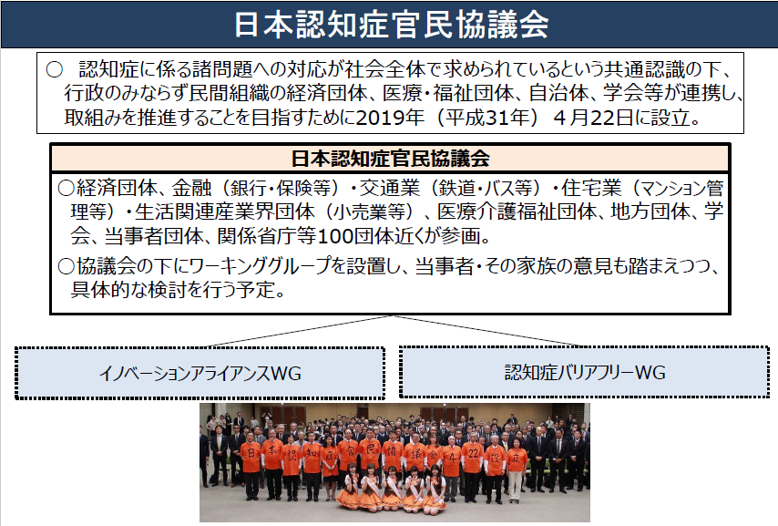
厚生労働省ホームページより抜粋

（若年性認知症の人への支援）
○ 全国的な若年性認知症の実態調査が平成２０年度に公表されたものから１０年以上を経て、日本医療研究開発機構認知症研究開発事として平成２９年度～令和元年度に実施され、大阪府もこの調査に参加しました。

○ 本調査の概要（令和２年７月公表）によれば、若年性認知症の有病者は、１８～６４歳人口１０万人あたり５０．９人、３．５７万人と推計され、大阪府に当てはめると約2,500人と見込まれます。 また、若年性認知症の人の多くが発症時には就労しているものの、退職を余儀なくされ、その結果収入が減少し、主な収入源が障がい年金や生活保護になっていることが示されました。

○ 若年性認知症の基礎疾患の内訳については、前回の調査に比べ、進行性の神経変性疾患であるアルツハイマー型認知症や前頭側頭型認知症が増加しています。
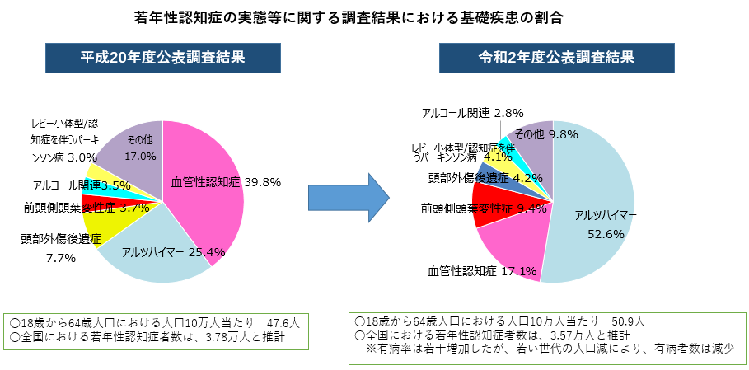

○ 若年性認知症の人を取り巻く課題は、就労・子育て・経済的な問題等の状況により、一人ひとり異なり、個別性が高いと言われています。このため、本人の状態や環境に応じて、今後の生活等に係る相談、雇用の継続や障がい福祉サービスである就労継続支援の利用、障がい者手帳の取得や障がい年金の受給等、様々な制度を活用して、発症初期の段階から適切な支援を受けられようにする必要があります。

○ また、若年性認知症は、年齢が若いため、認知機能が低下した際に認知症のせいとは思い至らず、疲れや更年期障害、うつ状態等として治療され、認知症の診断・治療が遅れる場合があるとされています。 このため、改めて若年性認知症について普及啓発を進め、早期診断・早期対応につなげていくことも必要です。

○ 若年性認知症の人は高齢期の認知症の人と比べ数が少ないうえ、なかなか相談にも結び付かず、地域での支援ノウハウが蓄積されにくいという課題があります。また、医学的な見地からの状態像のアセスメント等をもとに多職種が連携し支援できるよう広域的・専門的な支援体制の整備が重要です。

（社会参加支援）
○ 認知症の人ができる限り地域のよい環境の中で自分らしく暮らし続けていくためには、支えられる側だけでなく、支える側として役割と生きがいを持って生活できる環境づくりが重要です。

○ 特に若年性認知症の人にとっては、就労による収入は生活の糧であり、また、生きがいにもつながると考えられることから、引き続き可能な限り就労の継続に向けた支援が必要です。

施策の方向性
●認知症の人を主な対象とした施策 ○高齢者等向け施策
１．「認知症バリアフリー」を推進します
（1）バリアフリーのまちづくりの推進
● 認知症は誰もがなりうることから、認知症の人やその家族が地域のよい環境の中で自分らしく暮らし続けることができるよう、認知症への社会の理解を深める普及・啓発を推進します。

○ すべての人が自らの意思で自由に移動でき、社会に参加できる都市のバリアフリー化を推進します。

○ 世界の諸都市では、IoT、AI、ビッグデータ等の先端技術を利用し、都市課題の解決や都市機能の効率化に活かそうとする「スマートシティ」の取組みが始まっています。大阪府においても、高齢者の生活の質（QoL）の向上や都市機能の強化を図っていく上で、先端技術を活用した ”大阪モデル”のスマートシティの実現に向けて、市町村が抱える地域・社会課題を解決に取組みを進めていきます。

（２）交通安全の確保の推進
○ 府民一人ひとりに交通安全思想の普及徹底を図り、交通ルールの遵守と交通マナーの実践を習慣付けるための府民運動を展開します。

（3） 住宅の確保の推進
○ 「大阪府賃貸住宅供給促進計画」及び「大阪府高齢者・障がい者住宅計画」に基づき、高齢者や障がい者等の住宅確保要配慮者が住み慣れた地域で住まいを確保できるよう、住宅ストック全体を活用した居住の安定確保を図る取組みを進めていきます。

（4）地域支援体制の強化
○ 認知症の人やその家族が安心して暮らすために、地域の見守りネットワークへ府の広域的な立場から支援するとともに、市町村等への情報提供等の取組みを進めます。

● 民間事業者と連携して、認知症に対する正しい知識の普及・啓発や地域における高齢者の見守り等の推進に取組みます。

● 認知症サポーターの量的な拡大を図ることに加え、ステップアップ講座を受講した認知症サポーター等が支援チームを作り、認知症の人やその家族の支援ニーズに合った具体的な支援につなげる仕組み（「チームオレンジ」）を整備する市町村を支援します。

● 認知症の人が安全に外出できる地域の見守り体制づくりとともに、行方不明者になった際に、早期発見・保護ができるよう、既存の捜索システムを把握し、広域捜索時の連携体制を構築するとともに、捜索ネットワークづくりやＩＣＴを活用した捜索システムの普及を図ります。

● 認知症地域支援推進員等が中心となって地域資源をつなぎ、「認知症ケアパス」の作成・活用の促進、認知症カフェを活用した取組みの実施、社会参加活動促進等を通じた市町村が行う地域支援体制の構築を支援します。

○ また、地域住民の複雑化・複合化した支援ニーズに対応するため、令和２年の社会福祉法改正において創設された、相談支援、参加支援、地域づくりに向けた支援を一体的に実施する事業（重層的支援体制整備事業）について、市町村における取組みが円滑に進むよう支援します。

○ 認知症の人を含む高齢者等の住宅確保要配慮者に対して多様な居住支援を行っている法人を居住支援法人として指定します。また、不動産関係団体や市町村と、居住支援法人が緊密に連携して、地域における登録住宅への居住支援の強化を図るとともに、効率的、効果的な支援のため、市町村単位での居住支援協議会の設立などを働きかけます。

（５） 成年後見制度の利用促進
○ 成年後見制度利用支援事業が適切に実施されるよう、市町村長申立ての実施、市町村における中核機関及び地域連携ネットワークの設置により、地域包括支援センターや市町村社会福祉協議会等との連携を強化し、制度の利用が必要な人を発見し、適切に必要な支援につなげる仕組みづくりを市町村に働きかけます。

（６） 高齢者虐待防止の取組みの推進
○ 高齢者虐待への対応を第一義的に行う市町村に対して、迅速・適切な虐待対応力を向上させるための取組みを実施します。また、府が迅速に権限発動を行うべき悪質なケースや、府に直接通報があった場合には、市町村とともに速やかに事実確認や指導を行います。

○ 養介護施設従事者に対する虐待防止の対応力向上と施設での虐待防止を図ります。

（７） 犯罪被害等の未然防止
○ 高齢者を狙う悪質商法の手口や注意点等について、効果的な啓発に努めます。また、市町村における消費者安全確保地域協議会等の見守りネットワークの構築により、関係機関と連携して、地域における見守り支援者への十分な情報提供等を行うと共に、事業者なども含めて見守り活動がより幅広い構成員により行われるように関係機関に働きかけます。

２．若年性認知症の人の支援に取り組みます
● 引き続き、若年性認知症支援コーディネーターを設置し、若年性認知症の早期発見・早期支援につなげるための体制整備を図るとともに、就労継続が出来る限り可能となるよう、企業向けの周知啓発や、就業上の措置等の適切な実施に向けた調整を実施します。

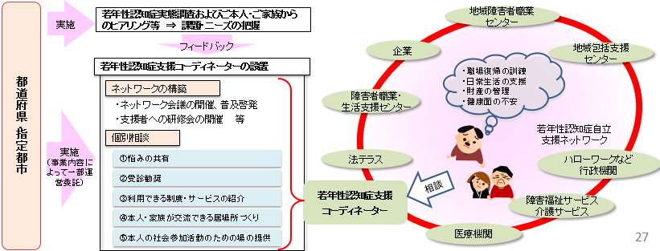

厚生労働省ホームページより抜粋
● 若年性認知症の特性に応じた対応力の向上を図るため、若年性認知症の人の支援に携わる支援者向け研修を実施するとともに、若年性認知症の理解を深める周知啓発を行います。

● 若年性認知症特有の課題に対応した支援を行うため、本人の状態像や今後の状態変化の見立て等の医学的見地からのアセスメントを踏まえた支援方法の普及等による地域の支援力の強化を図っていきます。

３．社会参加支援に取り組みます
● 地域の支援体制づくりの中心となる認知症地域支援推進員が取り組む活動事例の中から、社会参加支援につながる事例を把握し、府内市町村に紹介することを通じて、地域の実情に応じた活動を支援します。

● 認知症の人本人からの発信支援の機会の拡大を通じて、社会参加支援に取り組みます。

● 若年性認知症の人の可能な限り就労継続ができるように支援するなど、社会参加を支援します。

具体的な取組み
●認知症の人を主な対象とした施策 ○高齢者等向け施策
取組み | 目標
第４項 認知症バリアフリーの推進・若年性認知症の人への支援、社会参加支援
１．「認知症バリアフリー」を推進します
（１）バリアフリーのまちづくりの推進
●認知症への理解を深めるための普及・啓発の推進【介護支援課】
地域や職域で認知症の人や家族を手助けする認知症サポーターの養成等、市町村等と連携して、認知症に関する正しい知識を深めるための普及・啓発を推進していきます。
○交通安全施設等整備事業の推進【道路環境課】  高齢者、障がい者等の移動等の円滑化の促進に関する法律（バリアフリー法）の基本方針に基づき、主要な特定道路及び生活関連経路を構成する特定道路について移動等円滑化を実施します。 | ・「バリアフリー法」基本方針に基づき、重点整備地区内の主要な生活関連経路を構成する道路について、移動等円滑化を実施
○信号機等のバリアフリー化の推進【府警本部交通規制課】
バリアフリー法の移動等円滑化促進方針制度及び基本構想制度による面的、一体的なバリアフリー化を促進します。
○バリアフリー化の促進【都市居住課、住宅経営室】  公的賃貸住宅のバリアフリー化を進めるとともに、民間住宅においても介護保険制度や府･市町村の助成制度等を活用したバリアフリー化を促進します。 | ・高齢者の居住する住宅のバリアフリー化率：７５%（令和７年度）  ※高齢者（６５歳以上の者）の居住する住宅において、手すり等高齢者のための設備のいずれかが設けられている住宅の割合
（２）交通安全の確保の推進
○交通安全確保の推進【道路環境課】
高齢者の交通事故防止に関する府民の意識を高めるため、
全国交通安全運動等普及啓発活動を実施します。
（3） 住宅の確保の推進
○あんぜん・あんしん賃貸住宅の登録促進【都市居住課】  住まい探しに関する相談に応じる宅地建物取引業者である協力店を通じて、賃貸人等にあんぜん・あんしん賃貸住宅の登録の働きかけを行います。 | ・府域全体で住宅セーフティネット法に基づくあんぜん・あんしん賃貸住宅の登録：２万戸（令和７年度末）
○高齢者や障がい者などに対する入居差別、不当な追い出し行為等の解消【都市居住課、建築振興課】  高齢者等の住宅確保要配慮者への入居差別、入居拒否は、居住の安定を阻害する大きな要因となっています。そのため、大阪府では不動産関係団体等の協力を得て、研修会や講習会等の場で入居差別、入居拒否に関する啓発を行うとともに、住宅確保要配慮者が入居差別、入居拒否を受けた場合に相談できるよう、大阪府及び市町村に入居拒否・入居差別の相談窓口を設け、相談に応じます。  宅地建物取引業者に対し、賃貸住宅の入居申込者が高齢者、障がい者、母子（父子）家庭又は外国人であるという理由だけで入居申込みを拒否しないよう、宅地建物取引業法に基づく指導監督基準の適正な運用に努めます。 | ・賃貸住宅における入居差別の状況（高齢者）：解消（令和２年度）
○サービス付き高齢者向け住宅の適切な運営、管理の確保等【都市居住課、介護事業課】  登録基準について的確に審査を行うとともに、相談窓口や緊急時の連絡体制についての明確化等を事業者に指導し、登録後は事業者からの報告聴取や立入検査等により適切な指導監督を図ります。  また、介護ニーズ等に適切に対応できるよう、サービス付き高齢者向け住宅における高齢者生活支援施設等の併設を促進するとともに、適正なサービスが提供されるよう事業者に対して指導の徹底を図ります。 | ・高齢者生活支援施設を併設するサービス付き高齢者向け住宅の割合：９０%（令和７年度）
○自治会等の住民組織が主体となった活動を促進【都市居住課、住宅経営室】
まちづくりの主体である地元市町村と連携して、公的資産や空家などを活用した活動拠点の確保、NPO等の民間団体とのマッチングなどを行います。
○公的賃貸住宅における居住の安定確保【都市居住課、住宅経営室】
高齢者世帯の優先入居など、安心して暮らすことができる住宅の確保を図ります。
また、建替え等により生み出す用地に生活支援や介護・医療・福祉サービスを提供する施設等を併設することや、空室を高齢者等を支援する施設や交流の場として活用するなどの取組みにより、居住魅力あふれる団地づくりを進めます。
○介護・医療、生活支援施設などの導入促進【都市居住課、住宅経営室】
公的賃貸住宅の空室や建替え等により生み出す用地等において、介護・医療、生活支援施設や子育て支援施設などの導入を促進します。
（４）地域支援体制の強化
●認知症等高齢者の行方不明時広域発見連携体制の運用【介護支援課（認医G）・府警本部】
府内他市町村や他の都道府県へ広域発見協力を要請する際の情報共有及び連携方法に関しての必要な事項を定めた「大阪府認知症等高齢者の行方不明時広域発見連携要領」や「行方不明者の早期発見及び身元不明迷い人の早期身元確認に関する大阪府と大阪府警本部との相互連携の推進に係る協定」に基づき、府内市町村と連携して、認知症等による高齢者の行方不明時の早期発見・保護を図っていきます。
●認知症高齢者等支援対象者情報提供制度の実施【府警本部】
警察署において、保護又は行方不明事案等として取り扱った認知症高齢者等について、本人又はその家族が市町村による支援を希望する場合、本人等が居住する市町村に対して、支援対象者に係る情報の提供を行います。
●「大阪府高齢者にやさしい地域づくり推進協定」の締結【介護支援課（認医G）】再  認知症に対する正しい知識の普及・啓発や地域における高齢者の見守り等の推進を図るため、民間の協力事業者と「大阪府高齢者にやさしい地域づくり推進協定」の締結し、取組みを推進します。 | ・協力事業者との協定締結の推進
●認知症サポーター活動促進事業【介護支援課（認医G）】再  市町村においてチームオレンジ（認知症の人や家族の困りごとの支援ニーズと認知症サポーターをつなげる仕組み）の円滑な事業展開が図られるよう、チームオレンジのコーディネーター等に対し、基本理念や具体的なマッチングの手法等に関する知識・技術等の研修を実施します。 | ・チームオレンジのコーディネーター等を対象とした必要な知識や技術を習得する研修を毎年１回以上実施
●認知症地域支援推進員フォローアップ研修【介護支援課（認医G）】再  地域の支援機関間の連携づくりや、認知症の人や家族への相談業務、社会参加活動のための体制整備等を行うために、市町村に配置されている認知症地域支援推進員に対し、専門的な知識・技術の修得を図るスキルアップ研修を実施します。 | ・認知症地域支援推進員を対象とした必要な知識や技術を習得する研修を毎年１回以上実施
○居住支援法人の指定【都市居住課】
高齢者等の住宅確保要配慮者に対して多様な居住支援を行っている法人を指定します。また、不動産関係団体や市町村と、居住支援法人が緊密に連携して、地域における登録住宅への居住支援の強化を図ります。
○居住支援協議会の設立促進【都市居住課】
市町村は、高齢者等の住宅確保要配慮者にとって身近で、登録住宅を含む住まいの情報提供、相談と、見守りなどの居住支援を一体的に提供するなど、効率的、効果的な支援ができることから、これらの仕組み構築に向けて、市町村単位での居住支援協議会の設立などを働きかけます。
○居住支援活動の推進【都市居住課】
「Osakaあんしん住まい推進協議会」のホームページ及び「あんぜん・あんしん賃貸検索システム」において、住宅の情報に加え、居住支援法人や地域包括支援センターの情報、各市町村が提供する高齢者等の住宅確保要配慮者向けの居住支援情報を提供します。また、高齢者等が身近な市町村で住まい確保の相談ができるよう、市町村の住宅部局、福祉部局並びに相談協力店との連携による「住まい探し相談会」を実施し、市町村における居住支援協議会等の体制づくりを支援するとともに、大阪府の住宅相談室を「Osakaあんしん住まい推進協議会」の相談窓口として位置づけ、住まい探し相談や、必要に応じて相談協力店等の紹介を行います。
（５）成年後見制度の利用促進
○市民後見人の養成等に取り組む市町村の支援【地域福祉課】  「地域医療介護総合確保基金」の事業メニューである「権利擁護人材育成事業（地域権利擁護総合推進事業）」により、市町村職員等からの相談を受けるスーパーバイズ事業、事例検討研修等の実施や、「権利擁護人材育成事業（市民後見人の養成等）補助金」を活用し、市民後見人の養成等に取り組む市町村の支援を行います。 | ・スーパーバイズ事業、事例検討研修等の実施 ２回/年  ・市民後見人の養成等に取り組む市町村の支援  ・成年後見制度利用促進研究会」を開催  ３回/年
○成年後見制度利用促進研究会の開催【地域福祉課】  地域連携ネットワーク等の構築を図るため「成年後見制度利用促進研究会」を開催し、利用促進に係るモデルの検討や意見交換を行います。 | ・意見交換会：３回/年
○研修の実施【地域福祉課、介護支援課（認医G）】  市町村職員を対象とした成年後見制度市町村長申立てに係る研修等の場において、制度の利用が必要とされる方の適切な利用に向け、利用支援事業の適切な実施を働きかけます。 | ・市町村職員を対象とした成年後見制度市町村長申立てに係る研修の実施：３回/年
（６）高齢者虐待防止の取組みの推進
○高齢者虐待防止市町村実務者研修事業【介護支援課（認医G）】  市町村や地域包括支援センター職員の高齢者虐待への対応力の向上を図るため、職階、経験別の研修を実施します。 | ・市町村や地域包括支援センター職員を対象とした、初任者、現任者、管理職の研修をそれぞれ毎年１回実施
○高齢者虐待防止体制整備支援事業（高齢者虐待防止専門職チーム派遣）【介護支援課（認医G）】  市町村における対応困難事例に対し、府に専門相談員を配置し、市町村からの相談に応じるとともに、専門的な判断を要する虐待事例に対し、弁護士・社会福祉士で構成する専門職チームを派遣し、法律・福祉の両面から専門的な助言を行います。 | ・専門職チーム派遣：６市町村/年
○高齢者虐待防止体制整備支援事業（養介護施設従事者等向け研修）【介護支援課（認医G）】  養介護施設等における虐待を未然に防止する観点から、養介護施設の管理者等を対象に、研修を実施します。 | ・養介護施設の管理者等を対象に、現場リーダー、管理者向けの研修を年１回実施
○身体拘束ゼロ推進員養成研修の実施【介護事業者者（施設指導G）】  「大阪府身体拘束ゼロ推進標準マニュアル」に基づき、研修等の人材育成並びに情報提供を行い、施設においてより良いケアの提供と介護技術の向上を図ります。 | ・養成人員:２４０名
○身体拘束廃止に関する指導強化【介護事業者者（施設指導G）】
実地指導において、高齢者虐待防止の取組みや身体拘束廃止に関する取組みを重点指導項目として指導の強化に努めます。
○身体拘束ゼロを推進する啓発【介護事業者者（施設指導G）】
集団指導及び実地指導等において、身体拘束（緊急やむを得ない場合に身体的拘束等を行う場合であって、適切な手続きを経ているものを除く。）の原則禁止を指導・啓発します。
（７）犯罪被害等の未然防止
○勧誘トラブル防止の取組み【消費生活センター】  高齢者の消費者被害の拡大防止のため、インターネット接続回線の勧誘トラブルなど、高齢者に多いトラブル事例の紹介と被害にあわないための注意点等の周知を行う。 | ・「府政だより」による啓発：１回/年
○悪質商法被害防止の取組み【消費生活センター・府警本部】  高齢者の消費者被害の未然防止のため、高齢者に被害の多い悪質商法の手口と対処法をわかりやすくまとめたリーフレット「撃退！悪質商法」を高齢者向け講座等を通じて配布する。 | ・リーフレットの配布：１，０００回/年
○消費者被害防止に向けた関係機関と連携した啓発活動【消費生活センター】  福祉部等が実施する、福祉関係従事者への研修や各地の社会福祉協議会での、消費者の見守りに関するハンドブック「みんなの力で助け隊」の配布を行う。また、府及び市町村の福祉関係部局に呼び掛け、見守りネットワークの構築のため、研修会等を利用して啓発を行う。 | ・福祉部と連携した福祉関係従事者の啓発：４回/年
２.若年性認知症の人への支援
●若年性認知症支援コーディネーター設置事業【介護支援課（認医G）】
若年性認知症の人やその家族等からの相談及び若年性認知症の人やその家族等の支援に携わる者のネットワークの調整をするコーディネーターを引き続き配置し、若年性認知症の特性に配慮した就労の継続支援や社会参加支援等を推進します。
●若年性認知症対策事業【介護支援課（認医G）】  若年性認知症の早期診断、早期対応に繋げていくために、若年性認知症の支援に携わる関係者等を対象に、若年性認知症に関する理解を促進します。 | ・若年性認知症啓発セミナーの開催
●認知症地域支援推進員フォローアップ研修【介護支援課（認医G）】再  地域の支援機関間の連携づくりや、認知症の人や家族への相談業務、社会参加活動のための体制整備等を行うために、市町村に配置されている認知症地域支援推進員の若年性認知症への支援スキルの向上を図るため、本フォローアップ研修において、若年性認知症への支援に関する内容を盛り込みます。 | ・認知症地域支援推進員を対象とした必要な知識や技術を習得する研修を毎年１回以上実施
●認知症初期集中支援チームフォローアップ研修【介護支援課（認医G）】再  複数の専門職が、認知症が疑われる人等を訪問し、アセスメントを行った上で、初期の支援を包括的・集中的に行い、自立生活のサポートを行うために、市町村に設置されている認知症初期集中支援チームの質の向上を図るフォローアップ研修を実施します。 | ・認知症初期集中支援チームのチーム員を対象とした必要な知識や技術を習得する研修を毎年１回以上実施
●若年性認知症地域支援力強化推進事業【介護支援課（認医G）】  若年性認知症特有の課題に対応した支援を行うため、本人の状態像や今後の状態変化の見立て等の医学的見地からのアセスメントを踏まえて、症状の多様性や本人の特性に応じた支援方法に関するコンサルテーションを実施し、地域での支援力の強化を図ります。 | ・若年性認知症にかかるコンサルテーション数：９０人/年
３．社会参加支援
●認知症地域支援推進員フォローアップ研修【介護支援課（認医G）】再  地域の支援機関間の連携づくりや、認知症の人や家族への相談業務、社会参加活動のための体制整備等を行うために、市町村に配置されている認知症地域支援推進員に対し、専門的な知識・技術の修得を図るスキルアップ研修を実施します。 | ・認知症地域支援推進員を対象とした必要な知識や技術を習得する研修を毎年１回以上実施
●若年性認知症支援コーディネーター設置事業【介護支援課（認医G）】再
若年性認知症の人やその家族等からの相談及び若年性認知症の人やその家族等の支援に携わる者のネットワークの調整をするコーディネーターを引き続き配置し、若年性認知症の特性に配慮した就労の継続支援や社会参加支援等を推進します。
●ピアサポート活動支援事業【介護支援課（認医G）】再
認知症の人が集い、自らの希望や必要としていること等を主体的に語り合う「本人ミーティング」や悩みを共有するための認知症当事者同士の交流会等の開催を市町村と連携して普及します。

＜コラム＞若年性認知症と若年性認知症支援コーディネーター

認知症は、高齢者に多い症状ですが、年齢が若くても発症することがあり、６５歳未満で発症した認知症を「若年性認知症」と言います。若年性認知症は、多くの方が、働き盛りの世代で発症することから、就労の継続、世帯の経済、子の養育等本人だけでなく家族の生活への影響が高齢者に比べ大きく、様々な支援が必要です。
しかし、若い世代でも認知症を発症することがあるということが社会的に十分知られていないため、医療機関への受診や診断が遅れてしまったり、必要とされる支援につながるまでに時間がかかったりするといった課題があると言われています。

こうした若年性認知症の特性を踏まえ、若年性認知症の人本人が自分らしい生活を継続できるよう、大阪府では、若年性認知症支援コーディネーターを配置して、課題に対する支援を実施しております。
若年性認知症支援コーディネーターは、高齢者とは異なる若年性認知症の人のニーズに合った関係機関やサービス担当者との「調整役」です。若年性認知症の方が自分らしい生活を継続できるよう、本人や家族の生活に応じたオーダーメードの支援をコーディネートするためのご相談に応じます。必要に応じて、市町村や職場、産業医、地域の当事者団体、福祉サービスの事業所などと連携し、就労の継続や居場所づくりを働きかけるなど、専門的な知識や豊かな経験に基づいて支援を行っています。
